Карап атлыйсы.
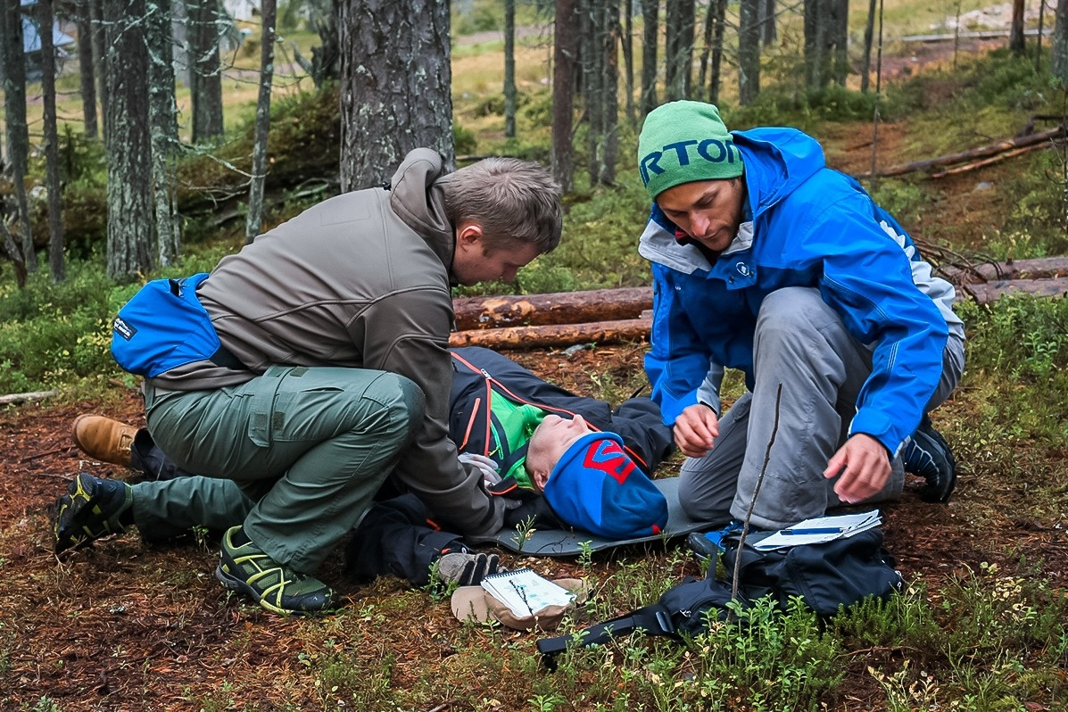

Белгечләр табигатьтә сак булырга куша 25.04.2024 Автор: Динә Гыйлаҗиева Татарстанда вируслы авырулар чоры ахырына якынлаша. Аның каравы геморрагик бизгәк йоктыру һәм талпан кадалу куркынычы бар. Бу хакта Татарстан буенча Роспотребнадзор идарәсе башлыгы урынбасары Любовь Авдонина кисәтте. Эпидемиологик сезонның уналтынчы атнасына республикада кискен вируслы авырулар йоктыруның 9628 очрагы теркәлгән. Шулай да белем бирү оешмаларында фильтрлар эшләвен дәвам итә. Ник дигәндә, вируслы авыру йоктыру очраклары ара-тирә очрый тора. – Коронавируска бәйле вазгыять тотрыклы. Бер атна эчендә республикада коронавирус йоктыруның 508 очрагы теркәлде. Бу алдагы атна белән чагыштырганда 3 процентка азрак. Ковид элеккечә үк, нигездә, кискен вируслы авыру рәвешендә генә уза. Ул бернинди билгеләрсез генә дә узарга мөмкин, – дип искәртте Любовь Авдонина. – Кызамык белән хәлләр мөшкелрәк. Ел башыннан бирле Татарстанда аны 185 кеше йоктырды. Чагыштыру өчен: былтыр ел дәвамында 146 кеше йоктырган иде. Узган ел аларның яртысы безгә читтән эшкә килүчеләр иде. Быел андыйлар нибары 20 процентка гына калды. Димәк, кызамык җирле халык арасында күпләп тарала башлады. Прививка ясатмаучыларның күп булуы хәлне тагын да катлауландыра. Татарстан Сәламәтлек саклау министрлыгының штаттан тыш баш инфекционисты Дмитрий Лопушов сүзләренә караганда, кызамыкка каршы вакцина балаларга 1 һәм 6 яшьтә ясала, зурларның ике прививкасы булырга тиеш. – Кызамыкка каршы вакцина җитәрлек. Әле берничә көн элек кенә дәвалау оешмаларына аның яңа партиясе кайтты, – дип искәртте ул. Соңгы арада Татарстанда яз көне күзәтелә торган талпан кадалу, тычкан бизгәге йоктыру очраклары да арткан. Алар икесе дә куркыныч. Геморрагик бизгәк кешенең бавырын эштән чыгара, талпан исә кешенең баш миен, сөякләрен зарарлый, хәтта инвалид ук ясарга мөмкин. Любовь Авдонина китергән саннардан аңлашылганча, хәзерге вакытта Татарстанда 341 кешегә талпан кадалган. Узган ел 200гә күбрәк булган. – Бу саннар артачак әле. Шуңа күрә урманга, табигатькә ял итәргә чыкканда сак булырга кирәк. Тычкан бизгәгеннән дә сакланыр чак. Бүген республикада 96 кеше геморрагик бизгәк йоктырырга өлгергән инде, – ди Авдонина.
Чыганак: https://vatantat.ru/2024/04/140961/
© Ватаным Татарстан

